# XRD и поиск пиков

## Методика определения минеральных фаз методом рентгенофазового анализа (валовая проба)

Для определения основных минеральных фаз используются рентгенофазовый анализ (РФА, XRD).

Рентгеноструктурный анализ (XRD) - это метод анализа структуры кристаллических материалов, включая горные породы. Он основан на рассеянии рентгеновских лучей на атомах кристаллической решетки, что позволяет определить их относительное расположение и пространственную ориентацию.

В процессе рентгеноструктурного анализа горных пород образец помещается в рентгеновский дифрактометр, который измеряет интенсивность рассеяния рентгеновских лучей на различных углах. Затем полученные данные обрабатываются с помощью математических алгоритмов, чтобы определить структуру кристаллической решетки образца.

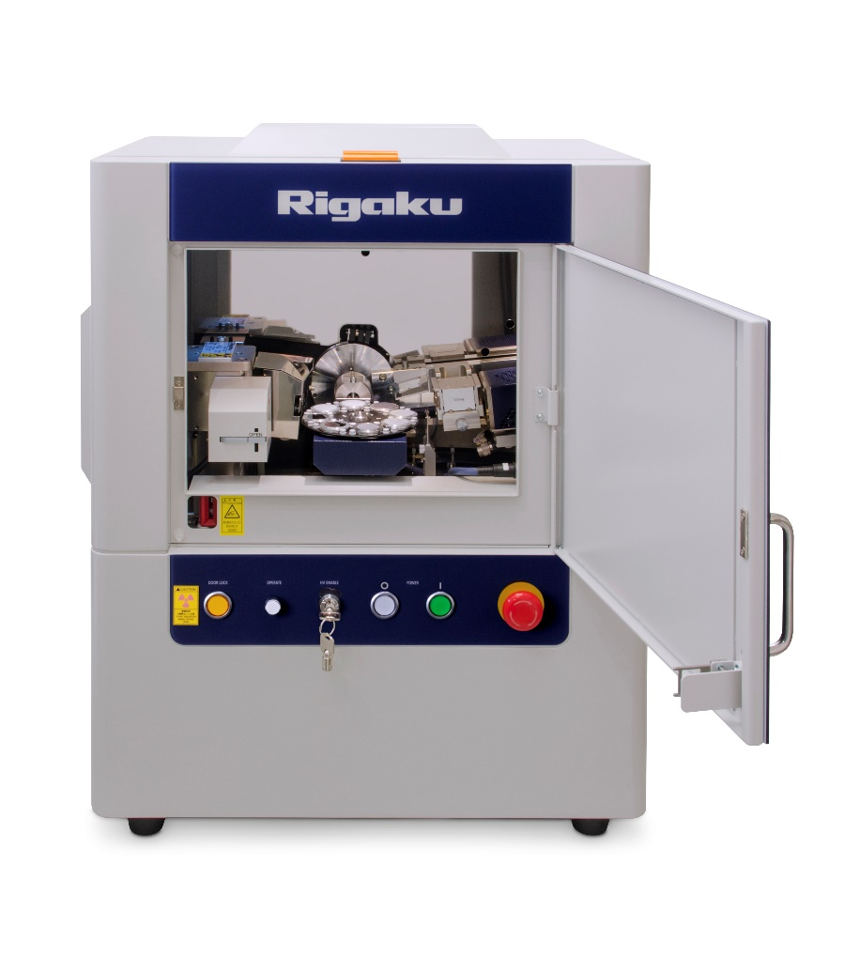

Рисунок  Внешний вид рентгеновского дифрактометра Rigaku MiniFlex 600

Основными физическими принципами, лежащими в основе рентгеноструктурного анализа горных пород, являются законы Брэгга-Вульфа и дифракции Фраунгофера.

Закон Брэгга-Вульфа утверждает, что для максимального усиления дифракционной интерференции рентгеновских лучей, проходящих через кристаллическую решетку, угол падения луча должен быть равен углу отражения. Это позволяет измерить расстояние между плоскостями атомов в кристаллической решетке.

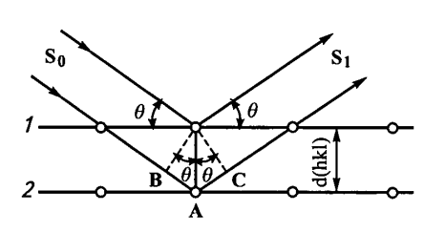

Рисунок Схема дифракции по Брегу [1], S0 и S1 – падающий и отраженный поток рентгеновского излучения, θ - угол падения, d – межплоскостное расстояние.

Условие Брэгга — Вульфа определяет направление максимумов дифракции упруго рассеянного на кристалле рентгеновского излучения.

$2d sinθ=nλ$*,*

где d — межплоскостное расстояние, θ — угол скольжения (брэгговский угол), n — порядок дифракционного максимума, λ — длина волны. [wiki] Условие Брэгга — Вульфа позволяет определить межплоскостные расстояния d в кристалле, так как λ обычно известна, а углы θ измеряются экспериментально.

Дифракция Фраунгофера описывает процесс рассеяния рентгеновских лучей на кристаллической решетке, когда размеры образца значительно превышают длину волны рентгеновского излучения. В этом случае дифракционная интерференция происходит на большом расстоянии от образца, и измерения интенсивности рассеяния могут быть произведены с высокой точностью.

Этот метод широко используется в геологических и горнодобывающих исследованиях для определения состава и структуры горных пород, что позволяет прогнозировать их свойства и поведение в различных условиях.

## Проведение измерений

Навески порошков помещают в кюветы, выравнивают и запрессовывают ручным приспособлением для получения гладкой поверхности. Дно кюветы покрывают тонким слоем технического вазелина для лучшего сцепления образца с кюветой. Измерения рентгенограмм проводятся на дифрактометре Rigaku MiniFlex600 (CuКα-излучение, λ= 1.5418, 40кВ, 15мА, Ni-Kβ-фильтр) (см. Рисунок 1) в угловом диапазоне 2θ=3-50º, с шагом сканирования 0.025º и скоростью 0.5º/мин. (см. Рисунок 3)

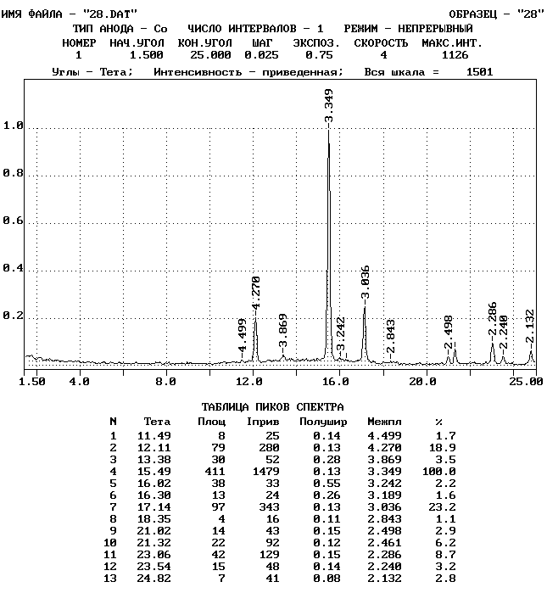

Рисунок Пример дифрактограммы для образца 28.

В приборе реализована геометрия гониометра Брегга -Брентано, при которой фокус рентгеновской трубки, поверхность образца и приёмная щель детектора должны находиться на одной окружности. Такая фокусировка позволяет использовать расходящийся пучок рентгеновских лучей и вращать образец в собственной плоскости (для повышения статистики эксперимента). Размер пучка, падающего на образец, задавался горизонтальной и вертикальной щелями - 10 мм и 1.25º соответственно. Обработка дифрактограмм и фазовый анализ выполнялись в программе High Score Pro (PANalytical, Нидерланды). Идентификация минеральных фаз осуществляется путём сопоставления экспериментально полученных из дифрактограмм наборов значений межплоскостных расстояний минералов и соответствующих им дифракционных рефлексов с дифрактограммами стандартов чистых фаз по базе данных ICDD PDF-2 (версия 2012).

Количественный фазовый анализ выполняется полнопрофильным методом Ритвельда, при этом уточняются коэффициенты фона и параметры элементарных ячеек с введением поправки на преимущественную ориентацию и поправки Бриндли на микроабсорбционный контраст (Rprof <10%).

При количественном анализе методом Ритвельда из структурных данных от всех фаз (параметров элементарных ячеек и координат атомов) рассчитывается суммарный модельный профиль, который затем уточняется путём сближения с экспериментальным профилем во всех просканированных точках методом наименьших квадратов при варьировании профильных и структурных параметров. Процентное соотношение фаз рассчитывается из уточняемых шкальных коэффициентов каждой фазы.

Преимущества и достоверность данного метода связаны с тем, что:

1) в отличие от методов с использованием вещества-стандарта, в методе Ритвельда не требуется калибровка с проведением большого числа вспомогательных измерений искусственных смесей стандарта с каждым компонентом в чистом виде;

2) анализируется вся дифрактограмма, а не отдельные аналитические пики, как в методах со стандартом;

3) учитываются перекрывания рефлексов от разных фаз в многокомпонентных смесях;

4) уточняются параметры элементарной ячейки (которые могут отличаться от эталонных значений из-за вариаций элементного состава в исследуемом веществе).

## Обработка данных

### Чтение бинарных файлов

В данной работе результаты XRD представлены в виде бинарных файлов, где последовательно записаны значения рентгенограммы в формате 4 битного целого числа. Для его считывания предлагается использовать библиотеку struct (<https://python.readthedocs.io/en/stable/library/struct.html>) метод struct.unpack(fmt, buffer)

Первый 8 значений необходимо пропустить, поскольку в них содержится техническая информация о замере.

для формирования столбца углов необходимо начиная от минимального угла (start = 1.5) последовательно увеличивать значения с шагом (step = 0.025).

В результате должен получиться график вида см Рисунок 3.

## Задание

1. Прочитать и построить дифрактограмму.
2. Определить положение пиков «простым способом» по условию максимума.
3. Определить положение пика по «шаблону»
4. Удалить фон методом отрезка.